LAUDO DE AVALIAÇÃO Nº #NPROCESSO
#DATA_ATUAL, PALMAS -TO

FICHA CADASTRAL
1. VALOR TOTAL DO IMÓVEL
VALOR TOTAL | #VALOR_TOTAL | MATRÍCULA | #NMATRICULA
LIQUIDAÇÃO | #VALOR_LIQUIDACAO

2. IDENTIFICAÇÃO DO IMÓVEL
IDENTIFICAÇÃO: | #NOME_IMOVEL
MUNICÍPIO: | #CIDADE_I -#ESTADO_I

3. CROQUI DE LOCALIZAÇÃO
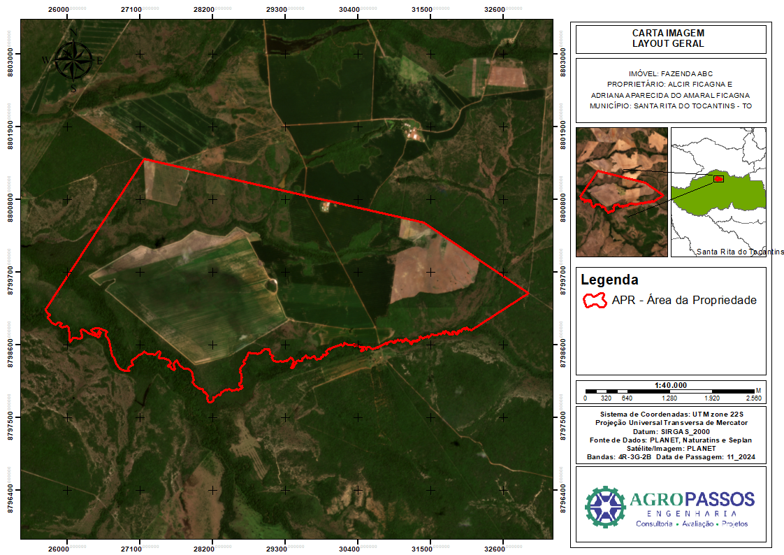

GEOMETRIA DO TERRENO
POLÍGONO REGULAR |  | POLÍGONO IRREGULAR

4. CARACTERÍSTICAS DO TERRENO
ÁREA (ha) |  | #AREA_CR |  |  | ÁREA CONSTRUÍDA (m²) |  |  |  |  |  |  | #AREA_CN
DECLIVIDADE
A |  | B |  |  |  | C |  |  | D |  |  | E |  |  | F
AB |  | BA |  |  |  | BC |  |  | CB |  |  | CD |  |  | DC
SUPERFÍCIE DO SOLO
SECO |  |  |  | ÚMIDO |  |  |  |  |  | ALAGADIÇO

ÍNDICE
1 – SOLICITANTE 4
2 – OBJETIVO 4
3 – FINALIDADE 4
4 – PROPRIETÁRIO 4
5 – PRESSUPOSTOS, RESSALVAS E FATORES LIMITANTES 4
6 – IDENTIFICAÇÃO E CARACTERIZAÇÃO DO IMÓVEL AVALIANDO 6
6.1 – Localização 6
6.2 – Acesso 6
6.3 – Caracterização da Região 7
6.4 – Descrição do imóvel 8
6.4.1 – Relevo/Declividade 9
6.4. – Descrição das Edificações e Benfeitorias 12
7 – DIAGNÓSTICO DE MERCADO 13
8 – METODOLOGIA 13
8.1 – Método Comparativo Direto de Dados de Mercado 14
8.2 – Aproveitamento Eficiente 14
9 – ESPECIFICAÇÃO DA AVALIAÇÃO 14
9.1 – Grau de Fundamentação 14
9.2 – Grau de Precisão 16
9.3. GRAU DE PRECISÃO 17
10 – RESULTADO DA AVALIAÇÃO 18
11 – CONCLUSÃO: 19

1 – SOLICITANTE

Fomos solicitados pela #AGENCIA, atendendo a solicitação do #TRATAMENTO MAURICIO MIYASAKI, para avaliar um imóvel rural, denominado #NOME_IMOVEL, localizado em #CIDADE_I – #ESTADO_I.

2 – OBJETIVO

O objetivo dessa peça técnica é aferir os valores de mercado e de liquidação forçada por meio do método comparativo de dados de mercado, referente ao imóvel #NOME_IMOVEL, localizado em #CIDADE_I – #ESTADO_I.

3 – FINALIDADE

Garantia bancária.

4 – PROPRIETÁRIO

Em conformidade com o exposto na matrícula de nº #NMATRICULA, o #TRATAMENTO MAURICIO MIYASAKI inscrito sob o CPF nº 117.417.898-18, é o proprietário do imóvel rural denominado #NOME_IMOVEL, #CIVIL

5 – PRESSUPOSTOS, RESSALVAS E FATORES LIMITANTES

Este Laudo fundamenta-se no que estabelecem as normas técnicas da ABNT, Avaliação de Bens, NBR 14653 – Parte 1 (Procedimentos Gerais/Revisão 2019) e Parte 3 (Imóveis Rurais/Revisão 2011), e baseia-se na documentação fornecida referente ao imóvel localizado em #CIDADE_I - #ESTADO_I, situação na qual o #TRATAMENTO MAURICIO MIYASAKI juntamente com o #AGENCIA, solicitam a avaliação do mesmo. Quanto às edificações e benfeitorias existentes no imóvel são considerados os quantitativos de projetos existentes (se existirem), informações constatadas in loco quando da vistoria ao imóvel, realizada em #DATA_VISTORIA e sendo, dessa forma, adotadas na presente avaliação como oficiais, por premissa, consideradas como válidas.
Também, utilizamos como referência no decorrer dos trabalhos elementos documentais e informações prestadas por terceiros, admitidas como confiáveis, corretas e de boa fé. Por fugir às finalidades precípuas deste trabalho, dispensou-se a investigação referente a títulos, invasores, hipotecas, superposições de divisas, etc.; providências essas consideradas de caráter jurídico legal. O valor apurado refere-se ao imóvel em condições cadastrais e de segurança regulares, ou seja, livre e desimpedido para negociação, de acordo com o estado de conservação das benfeitorias existentes.

6 – IDENTIFICAÇÃO E CARACTERIZAÇÃO DO IMÓVEL AVALIANDO

6.1 – Localização

Zona Rural, Município de #CIDADE_I – #ESTADO_I.

Coordenadas:
Latitude: #LATITUDE
Longitude: #LONGITUDE

6.2 – Acesso
#ROTA_ACESSO
#IMAGEM_ACESSO

6.3 – Caracterização da Região

#REGIAO_IMOVEL
#REGIAO_CIDADE

6.4 – Descrição do imóvel
Trata-se de um imóvel rural de Matrícula nº #NMATRICULA, com área total de #AREA_CR ha, destes, #RESERVA_% são separados para Reserva Legal, totalizando uma área de #AREA_RESERVA ha, o imóvel possui #DESCRICAO_IMOVEL.
#ATIVIDADE_IMOVEL
Uma melhor percepção do imóvel pode ser obtida através da tabela e das imagens a seguir:
TABELA ESTATÍSTICA

#SUBSTITUIR IMAGEM
IMAGENS DE SATÉLITE DA PROPRIEDADE RURAL
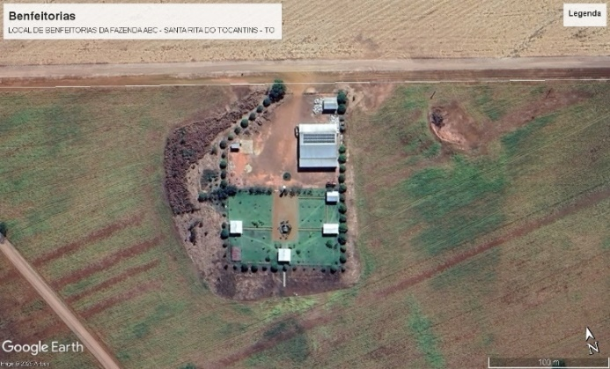 | 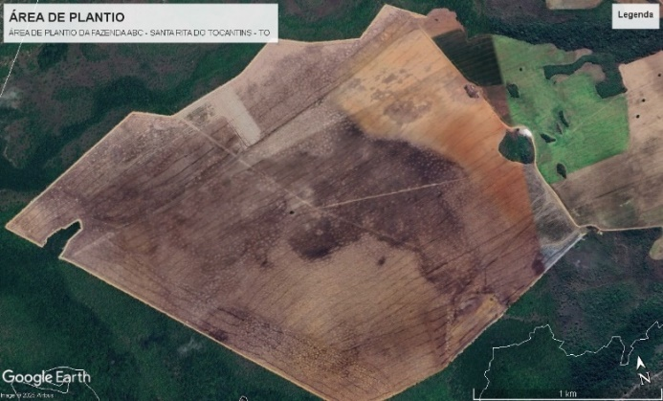
Área de Benfeitorias do Imóvel Avaliando | Área de Plantio do Imóvel Avaliando

6.4.1 – Relevo/Declividade
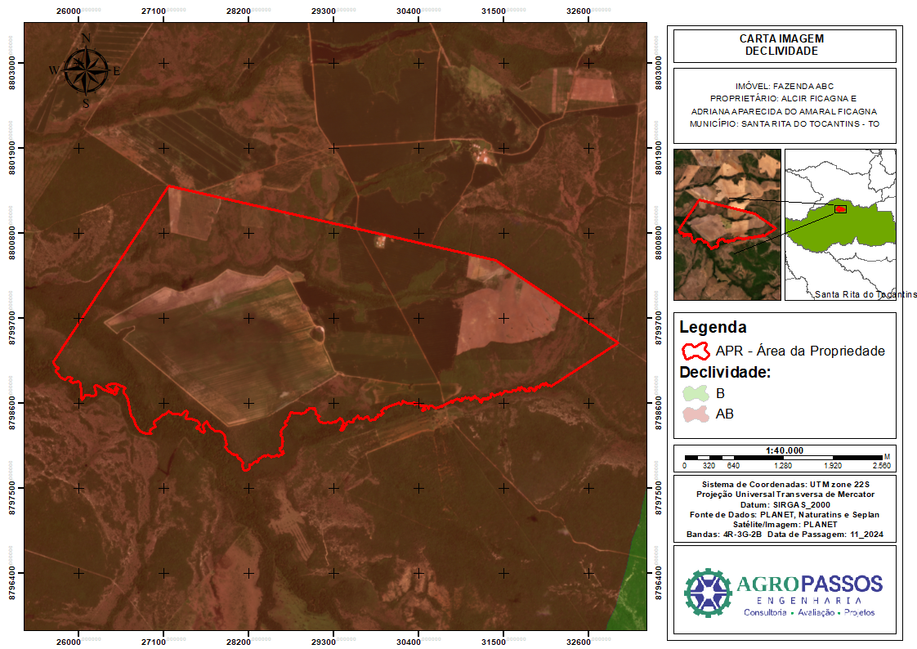

Como é possível observar na carta imagem acima, #DECLIVIDADE_I

6.4.2 – Hidrografia
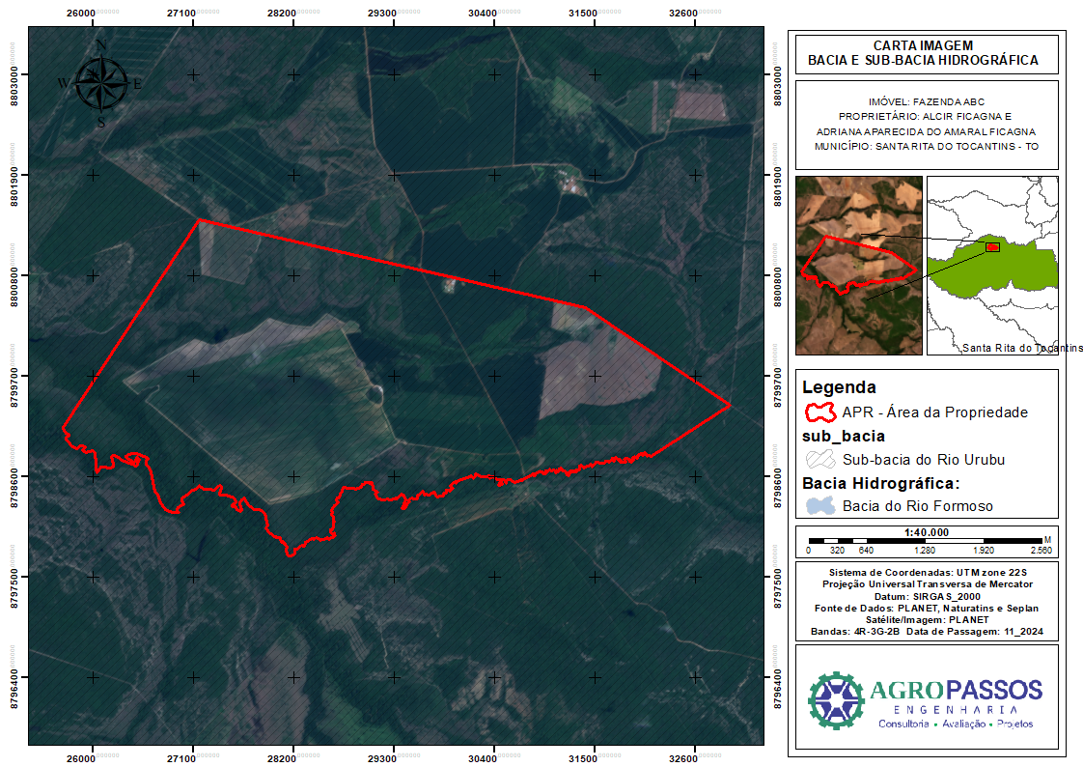

#HIDROGRAFIA_I

6.4.3 – Solo/pedologia
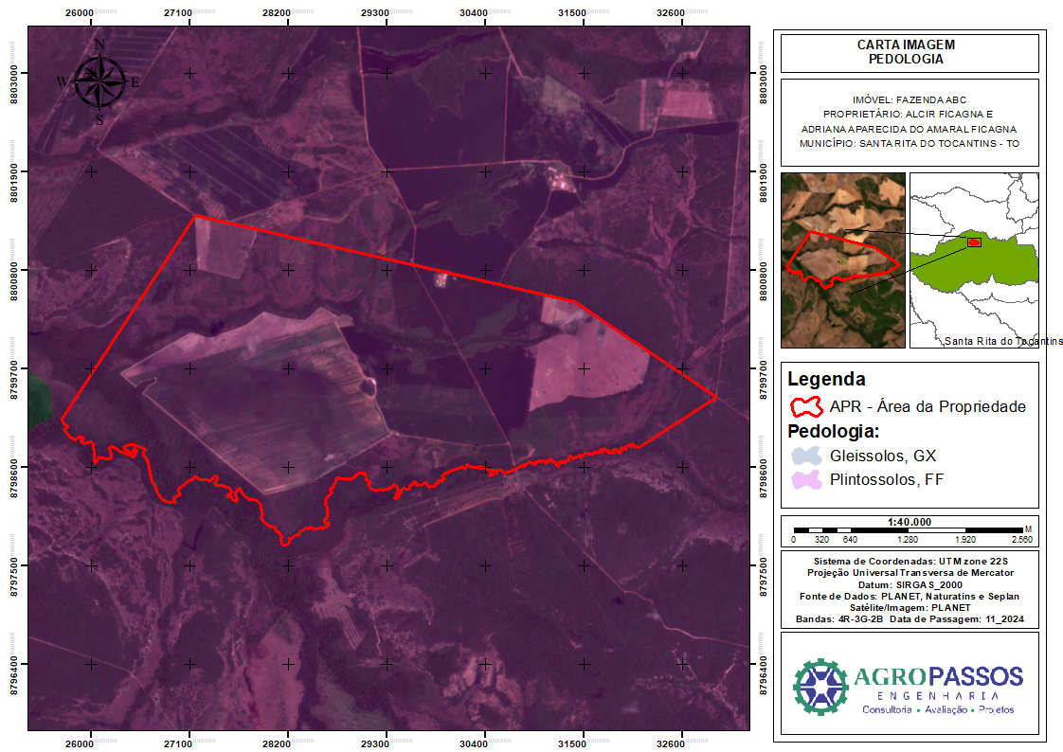

A pedologia na região é predominada por #TIPO_SOLO
#DESCRICAO_SOLO
QUALIDADES | LIMITAÇÕES
- Alto teor de matéria orgânica | - Dificuldade de manejo
- Riqueza em nutrientes | - Risco de degradação
- Uso em agricultura específica | - Restrição de uso natural

6.4.4 – Potencial de Utilização do Imóvel
#POTENCIAL_I

6.4. – Descrição das Edificações e Benfeitorias

No imóvel foi observada a seguinte benfeitoria:

Galpão de Armazenamento de maquinários, fertilizantes e sementes.
BENFEITORIA | DESCRIÇÃO
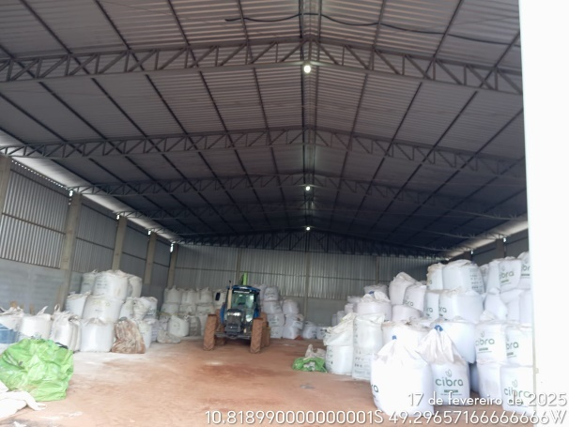 | - Comprimento: 20,0 m  - Largura: 10,0 m  - Altura: 10,0 m  - Área Total: 200,0 m²
 | O galpão é ideal para armazenamento e organização de bags de fertilizantes e sementes para plantio, além de alocar os maquinários da propriedade.
 | Estado de Conservação:
 | Bom |  | Mediano
 | Ruim

7 – DIAGNÓSTICO DE MERCADO

#MERCADO_DIAG

8 – METODOLOGIA

O método adotado para a avaliação do imóvel é o Método evolutivo que identifica o valor do bem pelo somatório dos valores de seus componentes (Terreno e benfeitorias).
Para a avaliação da área de terreno, procedemos a pesquisas junto ao mercado imobiliário local e corretores atuantes que transacionam imóveis semelhantes ao do objeto da presente avaliação.
Conforme pesquisa realizada na região do imóvel avaliando, para apuração de valor venal de mercado de terrenos, verificamos ser possível a utilização neste trabalho do Método Comparativo Direto de Dados de Mercado, que deve ter a preferência, sempre que possível, de acordo com a recomendação constante da NBR 14.653-3, em seu item 8.1.1:

“... Para a identificação do valor de mercado, sempre que possível preferir o Método Comparativo Direto de Dados de Mercado”.

8.1 – Método Comparativo Direto de Dados de Mercado

Conforme item 7.3.1 da NBR 14.653-1, a conceituação do método é a seguinte: “Identifica o custo do bem por meio de tratamento técnico dos atributos dos elementos comparáveis, constituintes da amostra”.
É condição fundamental para aplicação deste método a existência de um conjunto de dados que possa ser tomada, estatisticamente, como amostra do mercado imobiliário.

8.2 – Aproveitamento Eficiente

O princípio que norteou o trabalho avaliatório foi o do aproveitamento eficiente, determinado por análise do mercado imobiliário, cujo conceito encontra-se assim definido pela ABNT NBR 14653-3: “Aquele recomendável e tecnicamente possível para o local, numa data de referência, observada a tendência mercadológica nas circunvizinhanças, entre os diversos usos permitidos pela legislação pertinentes”.

9 – ESPECIFICAÇÃO DA AVALIAÇÃO

9.1 – Grau de Fundamentação

No desenvolvimento do presente trabalho foi aplicado tratamento dos dados por homogeneização através de fatores, fundamentados por estudos conforme o item 8.2.1.4.2, da norma em questão.

TABELA 3 – Grau de fundamentação no caso de utilização do tratamento por fatores – Item 9.2.2 – ABNT NBR 14653-3

ITEM | DESCRIÇÃO | GRAU
 |  | III | II | I
1 | Caracterização do imóvel avaliando | Completa quanto a todas as variáveis analisadas | Completa quanto aos fatores utilizados no tratamento | Adoção de situação paradigma
2 | Quantidade mínima de dados de mercado efetivamente utilizados | 12 | 5 | 3
3 | Identificação dos dados de mercado | Apresentação de informações relativas a todas as características dos dados analisadas, com foto e características observadas pelo autor do laudo. | Apresentação de informações relativas a todas as características dos dados analisadas | Apresentação de informações relativas a todas as características dos dados correspondentes aos fatores utilizados
4 | Intervalo admissível de ajuste para o conjunto de fatores | 0,80 a 1,25 | 0,50 a 2,00 | 0,40 a 2,50ª
ª No caso de utilização de menos de cinco dados de mercado, o intervalo admissível de ajuste é de 0,80 a 1,25,pois é desejável que, com um número menor de dados de mercado, a amostra seja heterogênea.

O atendimento a cada exigência do Grau I vale um ponto, do Grau II, dois pontos, do Grau III, três pontos. O enquadramento global do Laudo deve considerar a soma de pontos obtidos para o conjunto de itens, atendendo a tabela 3.
Neste trabalho foram contabilizados 10 pontos, correspondentes à soma de pontos dos itens atingidos e acima destacados.

TABELA 4 – Enquadramento do laudo segundo seu grau de fundamentação no caso de utilização de tratamento por fatores – Item 9.2.2.2 – ABNT NBR 14653-3

GRAUS | III | II | I
Pontos mínimos | 10 | 6 | 4
Itens obrigatórios | Itens 2 e 4 no grau lll, com os demais no mínimo no grau II | Item 2 e 4, no mínimo no grau II e os demais no mínimo no grau I | Todos, no mínimo no grau I

GRAU DE FUNDAMENTAÇÃO

Com base nos parâmetros especificados pelas tabelas 3 e 4 da ABNT, NBR 14653-3, embora tenhamos alcançado 06 pontos e atendido as exigências da norma no grau ll todos os itens atendem à exigência da norma no grau II, consequentemente, o trabalho avaliatório será enquadrado no GRAU III.

9.2 – Grau de Precisão

TABELA 5 – Grau de precisão nos casos de utilização de modelos de regressão linear ou do tratamento por fatores – Item 9.2.3 – ABNT NBR 14653-3

DESCRIÇÃO | GRAU
 | III | II | I
Amplitude do intervalo de confiança de 80% em torno da estimativa de tendência central | ≤ 30% | ≤ 40% | ≤ 50%

9.3. GRAU DE PRECISÃO

Considerando os parâmetros especificados na tabela 1 da ABNT NBR 14653-3, referente ao grau de precisão, o presente trabalho está enquadrado no Grau III.

10 – RESULTADO DA AVALIAÇÃO

Conforme a NBR 14653-1, Avaliação de Bens, Parte-1: Procedimentos Gerais, item 3.1.9 e NBR 14653-2, Avaliação de Bens, Parte-3: Imóveis Rurais, item A5 (Anexo A), o Campo de Arbítrio é o intervalo compreendido entre o valor máximo e o mínimo dos preços homogeneizados, efetivamente utilizados no tratamento, limitado a 15% do valor calculado, dentro do qual se pode arbitrar, pelo avaliador, o valor mais representativo do bem.
De acordo com a análise do diagnóstico de mercado apurado e levantamentos realizados, com base na identificação da realidade mercadológica da região onde se encontra situado o imóvel, os valores mínimo, médio e máximo que espelham o valor venal de mercado foram discriminados de acordo com a amplitude do intervalo de confiança de 80% em torno do valor central da estimativa.

VALORES ALCANÇADOS NA AVALIAÇÃO
ITEM | Área  (ha) | Valor Mínimo (R$) | Valor Médio  (R$) | Valor Máximo (R$)
Fazenda | #AREA_CR | #VALOR_MINIMO | #VALOR_MEDIO | #VALOR_MAXIMO
Valor Venal Adotado |  |  | #VALOR_VENAL
Valor de Liquidação Forçada Adotado |  |  | #VALOR_L_FORCADA

11 – ENCERRAMENTO:

Ante o exposto e de acordo com a análise técnica realizada, informamos que o valor Venal mais representativo para o imóvel em questão é de #VALOR_VENAL (VALOR_EXT)
O presente laudo foi elaborado constando #PAG_DOC (#PAG_EXT) folhas digitadas, numeradas e rubricadas, sendo a última datada, assinada e os anexos na parte final.

Palmas - TO, #DATA_ATUAL.

Responsável técnico
CREA

ANEXOS
ANEXO I – RELATÓRIO FOTOGRÁFICO
ANEXO II – DOCUMENTAÇÃO DO IMÓVEL
ANEXO III – MEMORIAL DE CÁLCULO

ANEXO I - RELATÓRIO FOTOGRÁFICO

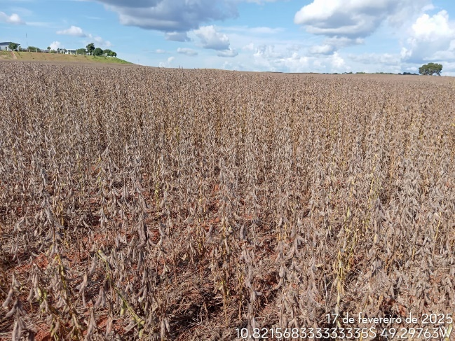

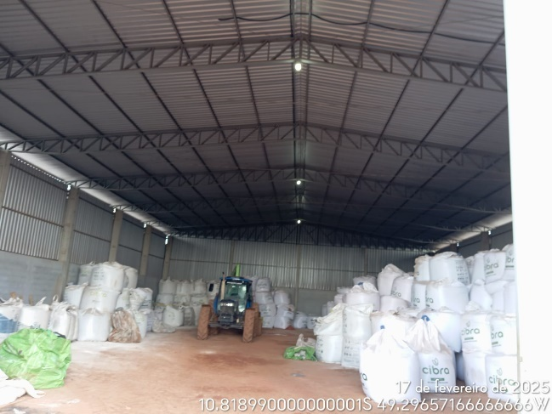
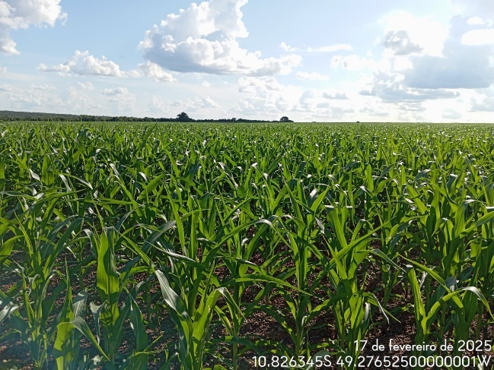
Galpão de armazenamento
Medidas (m): 20x10
Área total: 200 m²
Lavoura de soja dessecada para colheita.
Lavoura de Milho

ANEXO II – DOCUMENTAÇÃO DO IMÓVEL
CERTIDÃO DE INTEIRO TEOR MATRÍCULA #NMATRICULA
#SUBSTITUIR_CIT

RECIBO DO CADASTRO AMBIENTAL RURAL – CAR
#SUBSTITUIR_CAR

ANEXO III – MEMORIAL DE CÁLCULO



